**Fasteaksjonen gir grønt håp midt i tørken**

Takket være Kirkens Nødhjelps fasteaksjon, der mange millioner blir samlet inn i menighetene i Norge hvert år, kan Kirkens Nødhjelp bidra til at flere får tilgang til vann og kan skaffe seg mat og et levebrød.

Tekst: Åsne Gullikstad Foto: Håvard Bjelland

Avlinger har kollapset over hele Zambia i den verste tørken på 20 år. Men det finnes unntak: I et av de verst rammede områdene har de klart å dyrke mat gjennom hele tørken.

*«Kom og se»,* synger Catherine Mweemba (63) høyt mens hun danser på åkeren, midt blant en gruppe kvinner står bøyd over jorda og hakker. Catherines ansikt sprekker opp i et stort smil.

De andre kvinnene synger tilbake: *«Kom og se hva vi dyrker her! Kom og se at vi planter, kom og se at vi vanner, kom og se hva vi høster!».*

Catherine Mweemba kommer hit tre ganger i uka for å dyrke grønnsaker.

I denne grønnsakshagen dyrkes det mais, tomater, kål og belgfrukten okra. Vi er i distriktet Gwembe sør i Zambia. Rett utenfor den irrgrønne oasen er bakken brun og knusktørr. De fleste trær og planter er inntørket. Elveleier og bekker er uten vann.

Tørken har pågått i hele 2024 i store deler av sørlige Afrika. Zambia er et av de hardest rammede landene. Regntiden i slutten av 2023 varte kun i tre uker, mens det normalt kan regne i flere måneder.

**GRØNT UNDER TØRKEN**

-Mange har ikke høstet noe i det hele tatt i løpet av det siste året, fordi det ikke har regnet. Så det er mye sult i dette distriktet, forteller Caroline Mwewa fra ADRA, en partnerorganisasjon som Kirkens Nødhjelp samarbeider med her.

Men kvinnene vi møter her, har klart å dyrke mat mens andre avlinger har kollapset.

-Her viser vi måter å dyrke på som er bærekraftige og som faktisk virker selv i situasjoner som tørke, forteller Mwewa.

De som bor i området, kan komme hit og lære å dyrke grønnsaker med såkalt dryppirrigasjon. Kirkens Nødhjelp og vår partnerorganisasjon har sørget for vann. En solcelledrevet vannpumpe pumper vann fra et borehull opp til to store vanntanker. Derfra føres vannet ut gjennom slanger med små hull, så vannet dryppes i jorda akkurat der plantene er. Denne metoden krever ikke så mye vann.

-Som regel har folk bare ventet på regntiden, og så ventet til neste regntid året etter med å så. Men man kan dyrke hele året, så lenge man har tilgang til vann. Det klarer mange nå, uten å være avhengig av regnet, sier hun.

De som er med kan også selge grønnsaker, og de deler inntektene. En vannstasjon er også satt opp, slik at folk kan hente vann til eget forbruk der. Mange har også begynt med dryppirrigasjon i sine egne grønnsakshager hjemme.

**HAR FÅTT INNTEKT**

Winnie Milambo har datteren på åtte måneder i et sjal på ryggen mens hun høster mais. Winnie er gift og har seks barn. To ganger i uka kommer hun hit. Hun har også en grønnsakshage hjemme, der hun har plantet mais.

- Gjennom dette har jeg fått en inntekt, forteller hun.

For inntektene har hun kjøpt to geiter.

- Når jeg får enda flere geiter, kan jeg selge noen og tjene mer penger. Pengene jeg tjener går også til skolepenger for barna mine, og til å kjøpe mat. Det har betydd en stor endring for meg.

------

*Bildetekster:*

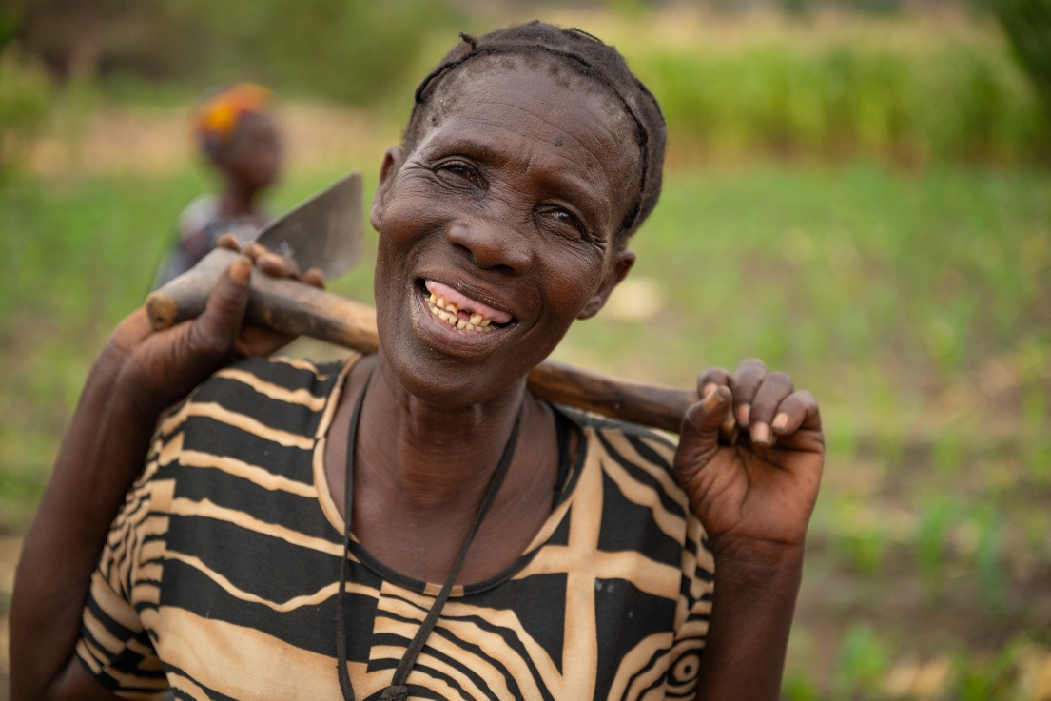

*Bilde av eldre kvinne:*

Catherine Mweemba (63) og de andre deltakerne er nå i stand til å dyrke mat selv om det er tørke. De har fått tilgang til vann og har lært å dyrke ved hjelp av dryppirrigasjon.

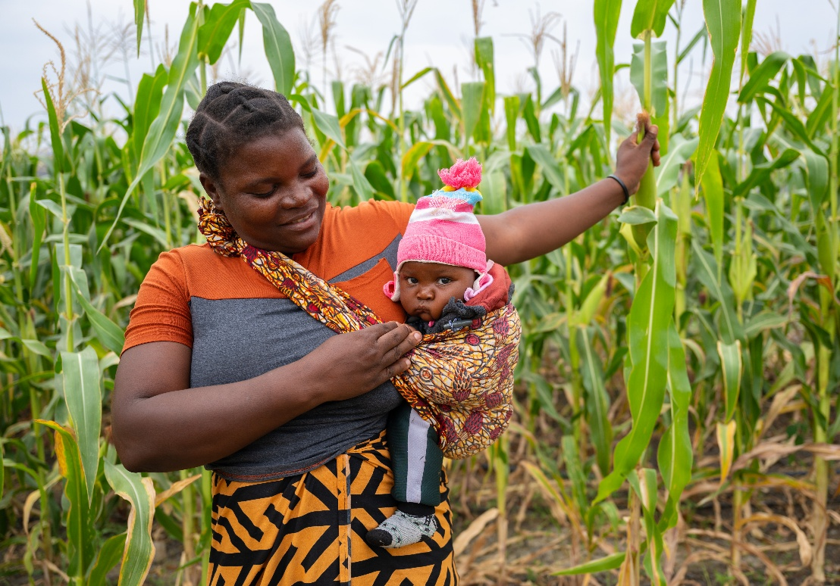

*Bilde av mor og barn:*

- Gjennom dette har jeg fått en inntekt, forteller Winnie Milambo, her med datteren Tendai Mwela (åtte måneder).

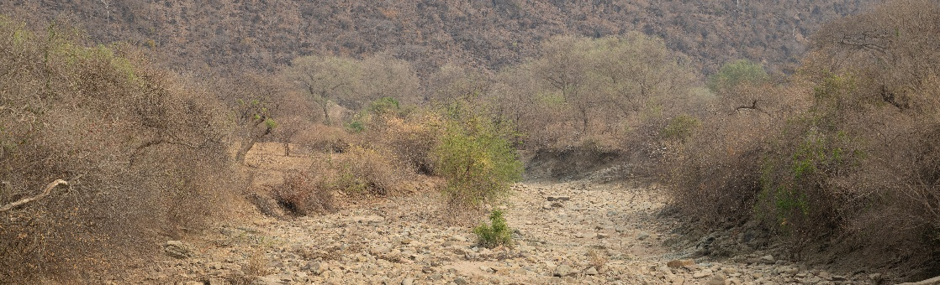

*Tørkebilde:*

Tørken i Zambia og store deler av det sørlige Afrika har pågått siden starten av 2024. Her en uttørket elv i Gwembe.

------

(Faktaboks)

Tørken i det sørlige Afrika

* Langvarig tørke i det sørlige Afrika har forårsaket regionens verste sultkrise på flere tiår, ifølge FNs matvareprogram (WFP).
* I Zambia er 12.2 millioner mennesker rammet av tørke.
* Kirkens Nødhjelp og våre partnere driver flere prosjekter med klimasmart landbruk i Zambia.
* I disse prosjektene har innbyggerne fått økt tilgang på vann. De lærer å dyrke på en måte som krever lite vann, og som gjør at de kan dyrke hele året, også gjennom tørke. Det gir dem mat og inntekter.